**9.2 Ziekten en plagen in uien Insecten**

**9.2.1 preimot (acrolepiopsis assectella)**

De preimot is een donkere, grijsbruine **nachtvlinder (motje) met een lengte van ongeveer 16 mm, die in Nederland doorgaans twee generaties per jaar vormt. De generatieduur bedraagt, afhankelijk van de temperatuur, 35 tot 70 dagen.**

De vlinder, die gemiddeld 35 dagen in leven blijft, legt haar eieren (circa 250) op de bladeren.

Enkele uren nadat de larven uit het ei komen, boren ze zich in het blad en vreten aan de binnenzijde hiervan de groene massa weg, zodat “venstertjes” ontstaan. Bij ernstige aantasting neemt het assimilatievermogen zo sterk af dat het gewas ernstig in productie wordt belemmerd.

De tweede generatie beperkt zijn vreterij niet tot de bladmassa, maar tast ook de bollen aan.

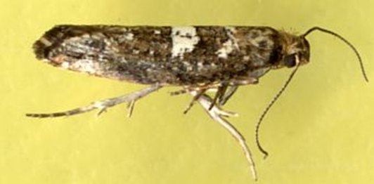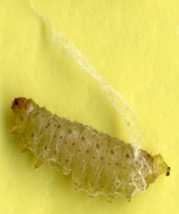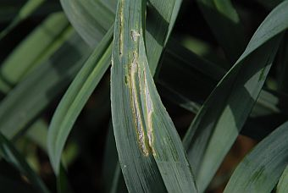Bolbeschadigingen kunnen invalspoorten zijn voor onder andere de koprotschimmel. Het insect overwintert soms als pop, maar vooral als vlinder.  
Signalering van de preimot is goed mogelijk met behulp van sex-feromonen. Indien preimotten gevangen worden kan dit aanleiding zijn het gewas te inspecteren.

Figuur 2 preimot

Figuur 1 preimot pop

Figuur 3 schade door de rups van de preimot “venstervraat”

Als de eerste generatie wordt bestreden, zal de eventuele latere generatie niet veel problemen opleveren. Zodra venstervraat wordt waargenomen, moet een bestrijding uitgevoerd worden. Bij een late aantasting dient bij de middelenkeuze rekening gehouden te worden met de voorgeschreven veiligheidstermijn van de desbetreffende middelen. De bestrijding kan eventueel uitgevoerd worden in combinatie met die tegen loofschimmels.

**9.2.2 tabakstrips (thrips tabaci)**

Tabakstrips is een warmteminnend insect. De levenscyclus neemt bij een gemiddelde etmaaltemperatuur van

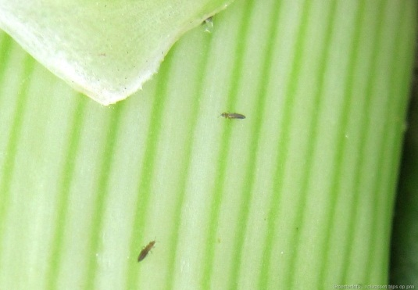15° C circa 65 dagen in beslag, bij 20° C nog maar 27 dagen en bij 25° C zelfs 17 dagen. Larven komen bij genoemde temperaturen na respectievelijk 24, 10 en 6 dagen tevoorschijn uit het ei. Grote aantallen worden daarom alleen bij warm weer bereikt, getuige ook de schade door trips die in de jaren 1989 tot en met 1992 is waargenomen.  
**Zowel de larven als de volwassen trips zuigen de celinhoud leeg van de buitenste cellagen van het blad. Doordat de uitgezogen cellen met lucht worden gevuld, ontstaan grijs-zilverachtige vlekjes, veelal in de lengterichting van de plant.** Aantasting van jonge, nog sterk groeiende bladeren, kan zelfs leiden tot misvormingen. De schade door trips hangt behalve van de populatiedichtheid af van het tijdstip van aantasting en van de omstandigheden. Bij planten met watertekort kan een grotere schade worden verwacht dan bij planten die over voldoende vocht beschikken.  
Tripsen zijn 1-2 mm lange insecten die zich voornamelijk bevinden tussen de bladeren in het hart van de plant en op die plaatsen waar het blad is geknikt. Trips kan overwinteren op onkruiden, op bladresten en in de grond.

Figuur 4 tabakstrips op prei

Omdat trips moeilijk te bestrijden zijn bij een temperatuur boven de 25ºC is het belangrijk dat **in een vroeg stadium begonnen word met bestrijding** (vanaf grondtemperatuur van ± 11,5ºC). Na een milde winter of een vroeg voorjaar is vroeg in het seizoen controle aan te bevelen. Kijk daarom regelmatig in de schacht van enkele planten en/of gebruik blauwe vangplaten tussen het gewas om een indicatie te krijgen van de omvang van de populatie. Houd vóór bestrijding rekening met omgevingsfactoren zoals naburige percelen met waardplanten en/of bermen

die recent gemaaid zijn. Een goede timing is hierbij essentieel. Bij voorkeur een bestrijding uitvoeren bij een temperatuur onder de 25ºC en bij lage zonlicht intensiteit omdat het beestje lichtschuw is. Een goed groeiend, gezond gewas is minder vatbaar voor tripsschade. Omdat trips ook op veel onkruiden leeft, kan een goede onkruidbestrijding de druk aanzienlijk verminderen. Ook regelmatige regenval zorgt voor tijdelijke reductie van de trips populatie. Het goed onderwerken van een (aangetast) gewas kan problemen in volgende jaren verminderen. Uitvloeiers, hechters en lokstoffen kunnen helpen om moeilijk bereikbare trips te bestrijden.

**9.2.3 uienboorsnuitkever (ceuthrhynchus suturalis)**

De uieboorsnuitkever is een donkergekleurde kever van 2,5 tot 4 mm lengte, die waarschijnlijk overwintert tussen gras langs weg- en slootkant, in ruigten onder afgevallen blad etc. In het voorjaar migreert de kever naar uienpercelen en veroorzaakt daar de zogenaamde rijpingsvraat: in de lengterichting verlopende, licht gekleurde banden waarin zich in het midden een rij kleine gaatjes bevindt. De kevers knagen vervolgens kleine, niet zichtbare, gaatjes in het blad waarin de eieren worden gelegd.

De larven, die via vuilwit en geelgroen tot oranje verkleuren, vreten aan de binnenkant het groene bladweefsel weg zodat venstertjes ontstaan die lijken op het schadebeeld van de rupsen van de preimot. Als de larven volgroeid zijn verlaten ze het blad om in de grond te verpoppen. De kever vormt 1 generatie per jaar.

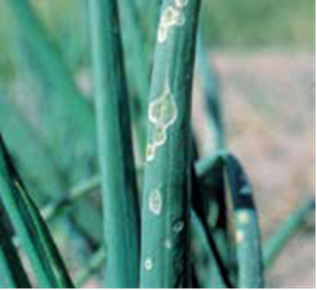

Figuur 5 larven van de uienboorsnuitkever vreten aan de binnenkant het groene bladweefsel weg

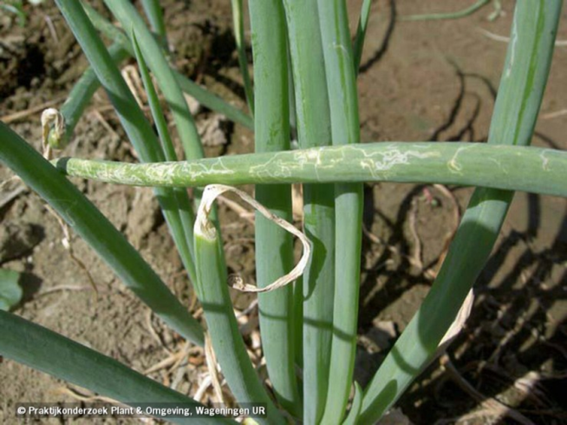**9.2.4. uienmineervlieg (liriomyza cepae)**

Figuur 6 larven van de uienmineervlieg vreten mijnen in het blad

De mineervlieg kan in Nederland twee generaties per jaar vormen. **De vlieg prikt in de bladeren en legt eieren in het bladweefsel. De larven die hier uit komen vreten mijnen door het blad, waarna ze verpoppen.**

In de meeste jaren blijft deze aantasting beperkt tot de larven van de eerste generatie in de periode eind mei-begin juni. Een enkele keer komt het voor dat een massale tweede generatie tot ontwikkeling komt. De schade blijft dan niet beperkt tot het blad maar ook de hals van de ui en de bol zelf kunnen worden aangetast. Gaatjes in de bol kunnen bovendien invalspoorten zijn voor onder andere schimmels.  
In de meeste jaren dat mijnen veroorzaakt door de eerste generatie worden waargenomen en een effectieve bestrijding is uitgevoerd, wordt geen hinder meer ondervonden van de tweede generatie.

*.*

**9.2.5.uienvlieg (delia antiqua)**

De uienvlieg is 7-8 mm lang en lichtgrijs van kleur met een iets geelachtige tint. In rustende toestand liggen de vleugels van de vlieg nagenoeg evenwijdig over elkaar. De vlieg overwintert als pop (kleur kanstanjebruin, tonvormig en 6 mm lang) in de grond en wordt na het uitkomen van de pop in het voorjaar, aangetrokken door vluchtige stoffen die door uien worden geproduceerd.

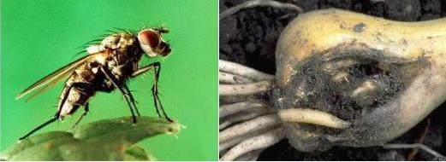

Figuur 7 uienvlieg en larve

**Pas na 10 dagen en na paring zet de vrouwelijke vlieg haar eieren in groepjes van 4 tot 9 bij elkaar af op dat gedeelte van de uienplant dat zich bevindt op de scheiding lucht-grond. De witgele maden, die na ongeveer één week uit de eieren komen, boren zich in de basis van de plant naar binnen**. In een jong uiengewas kan één made meerdere planten op rij vernietigen. In grotere afstervende uienplanten worden meerdere maden aangetroffen. Schade wordt eerder en in ernstiger mate waargenomen naarmate de grond lichter is als gevolg van een grotere ei-afzet op deze grond. Als geen bestrijding wordt uitgevoerd, kan de door de made van de uienvlieg aangerichte schade aanzienlijk zijn en op heel lichte gronden in bepaalde regio's zelfs leiden tot een complete mislukking van de teelt.  
**De eerste vlucht** van de uienvlieg duurt van ongeveer **begin mei tot de tweede helft van juni**. Ongeveer tien dagen na het tevoorschijn komen van de vliegen zetten deze hun eieren af. Het is doorgaans de eerste vlucht die de meeste schade veroorzaakt. Drie weken na het uit de eieren komen is de made volwassen en gaat over in het popstadium. Uit slechts een deel van deze poppen komen, na drie weken, vliegen die de tweede vlucht vormen; de overigen blijven in de grond om daar te overwinteren (zogenaamde 'overliggers').

**De tweede generatie duurt van ongeveer begin juli tot en met september**. De maden van deze vliegen kunnen uiteraard de uien aantasten, maar dit leidt niet meer tot wegval en blijft beperkt tot een aantal aangevreten en daardoor misvormde uien. De vlieg van de tweede generatie zet bij voorkeur haar eieren af op mechanisch beschadigde bollen in nog op het veld staande gewassen of achtergebleven uien of gedeelten daarvan op reeds gerooide percelen tweedejaars plantuien en zilveruien. Waarschijnlijk wordt de vlieg hierbij aangetrokken door de microbiële activiteit op beschadigde of anderszins verzwakte planten.

Bestrijding van de made van de uievlieg heeft een preventief karakter en kan langs

* biologische of
* chemische weg gerealiseerd worden

De **biologische bestrijding** van de made van de uienvlieg is bekend als de SIT-methode. De aanduiding SIT staat voor "Steriele Insekten Techniek". Het procédé bij deze methode kan in het kort als volgt worden omschreven. In geklimatiseerde ruimten worden grote aantallen vliegen gekweekt die in popstadium door middel van bestraling worden gesteriliseerd. De steriele vliegen worden over het veld verdeeld. Het aantal dat wordt losgelaten, wordt bepaald aan de hand van het aantal fertiele vliegen (mannetjes) dat wordt vastgesteld. Er wordt steeds een overmaat aan steriele exemplaren ingezet. Hierdoor is de kans groot dat vrijwel alle aanwezige vruchtbare vrouwelijke vliegen paren met een steriele mannelijke vlieg. Uit de na deze paring afgezette eieren komen geen maden waardoor het gewas is gevrijwaard van aantasting.